# Python开发入门

## 为什么要学python

Python的应用领域：

* Python在系统编程中的应用
* Python在网络爬虫方面的应用
* Python在人工智能、科学计算中的应用
* Python在WEB开发中的应用
* Python在系统运维中的应用
* Python在软件自动化测试中的应用
* Python在大数据、云计算方面的应用
* Python在金融方面的应用
* Python在图形界面方面的应用

**（1）、Python在系统编程中的应用**

Python可以开发运行在linux和windows等主流操作系统下的应用软件、工具程序。例如利用pywin32可以直接调用windows下的api函数，实现windows应用编程。可以利用python开发程序运行在linux系统下，监控linux服务器的运行情况，比如内存、CPU和网络状况等。

**（2）、Python在网络爬虫方面的应用**

由于Python的网络方面的功能非常强大，常用来实现网络爬虫。常用框架有：

grab – 网络爬虫框架（基于pycurl/multicur）。

scrapy – 网络爬虫框架（基于twisted），不支持Python3。

pyspider – 一个强大的爬虫系统。

cola – 一个分布式爬虫框架。

portia – 基于Scrapy的可视化爬虫。

restkit – Python的HTTP资源工具包。它可以让你轻松地访问HTTP资源，并围绕它建立的对象。

demiurge – 基于PyQuery的爬虫微框架。

**（3）、Python在人工智能、科学计算中的应用**

科学运算、人工智能: 典型库NumPy, SciPy, Matplotlib, Enthought librarys,pandas

**（4）、Python在WEB开发中的应用**

Python有众多优秀的WEB框架，众多大型网站均为Python开发，Youtube, Dropbox, 豆瓣等等 典型WEB框架有Django、Flask等。

谷歌：Google App Engine 、code.google.com 、Google earth 、谷歌爬虫、Google广告等项目都在大量使用Python开发

CIA: 美国中情局网站就是用Python开发的

NASA: 美国航天局(NASA)大量使用Python进行数据分析和运算

YouTube:世界上最大的视频网站YouTube就是用Python开发的

Dropbox:美国最大的在线云存储网站，全部用Python实现，每天网站处理10亿个文件的上传和下载

Instagram:美国最大的图片分享社交网站，每天超过3千万张照片被分享，全部用python开发

Facebook:大量的基础库均通过Python实现的

Redhat: 世界上最流行的Linux发行版本中的yum包管理工具就是用python开发的

豆瓣: 公司几乎所有的业务均是通过Python开发的

知乎: 国内最大的问答社区，通过Python开发(国外Quora)

**（5）、Python在系统运维中的应用**

Python已经成为，运维人员必备语言，尤其是在Linux运维方面，基本上是自动化运维。

1. **、Python在软件自动化测试中的应用**

结合webdriver自动化测试库，requests网络库，nose测试用例库等非常高效的编写网页测试程序、http接口测试程序和管理测试用例。Python编程渐渐成为测试人员必备的技能之一。

**（7）、Python在大数据、云计算方面的应用**

Python是大数据、云计算最火的语言， 典型应用OpenStack。Python有丰富的数据处理和分析库。

**（8）、Python在金融方面的应用**

量化交易，金融分析，在金融工程领域，Python不但在用，且用的最多，而且重要性逐年提高。原因：作为动态语言的Python，语言结构清晰简单，库丰富，成熟稳定，科学计算和统计分析都很厉害，生产效率远远高于c,c++,java,尤其擅长策略回测。

（9）、Python在图形界面方面的应用

PyQT, pyside, WxPython,TkInter等是开发桌面应用软件（如QQ）的python第三方库。

## python开发环境搭建

#### 在windows上安装python

下载地址：<http://www.python.org/download>

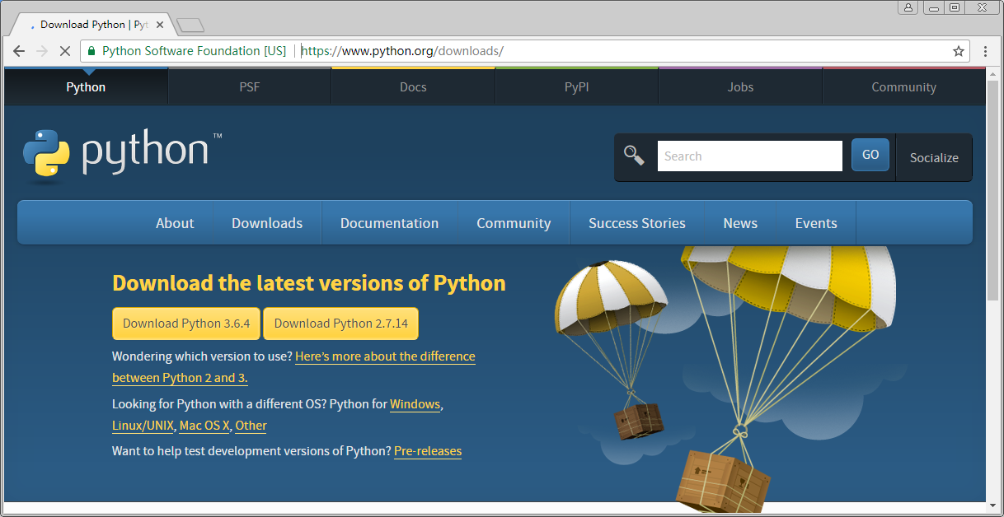

下载后像常规程序一样安装即可。

启动界面：

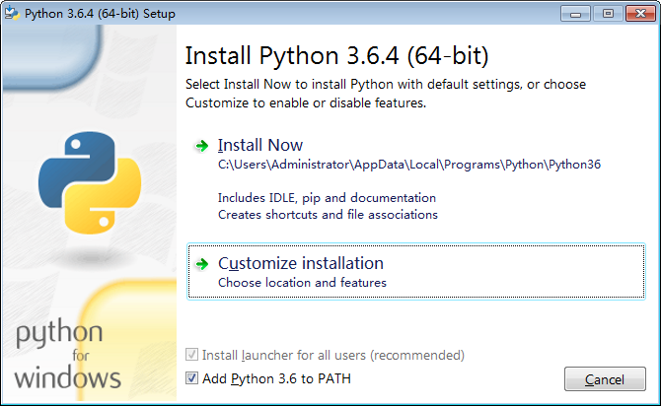

勾选Add Python 3.6 to PATH。选择Customize installation安装。

选择安装的属性，Documentation、pip、tcl/tk and IDLE 必须安装，tcl/tk and IDLE是Python环境的开发环境窗口，pip用来安装numpy等package。   
 这里选择全部安装。

接下来选择安装路径：

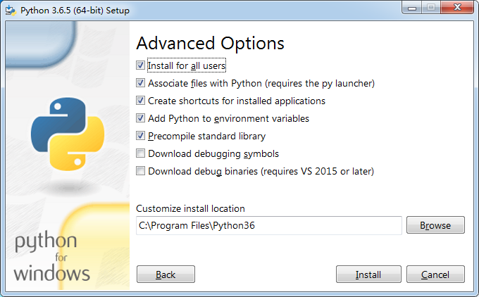

**勾选前面5项目，安装路径按默认。**

接下来是安装进程：

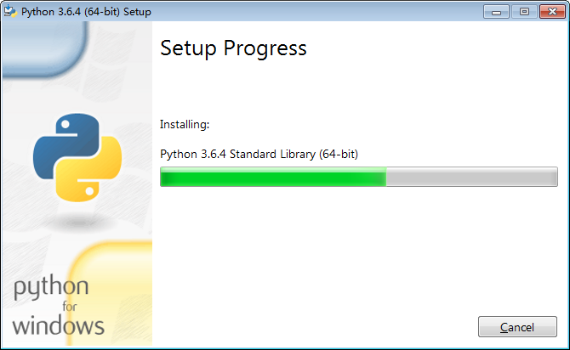

**查看python的版本**

**在命令行里输入：**

python –V

执行结果：

Python 3.6.5

进入交互式编程环境的命令

python

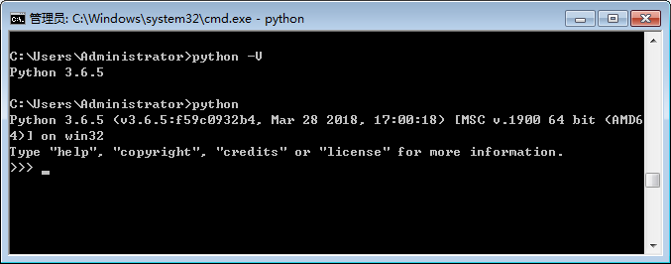

“>>>”就是python命令提示符的标记。

### 程序开发流程

1. 、python程序的扩展名是.py。
2. 、利用python解释器将源代码转化为目标代码。目标代码文件的扩展名是.pyc。

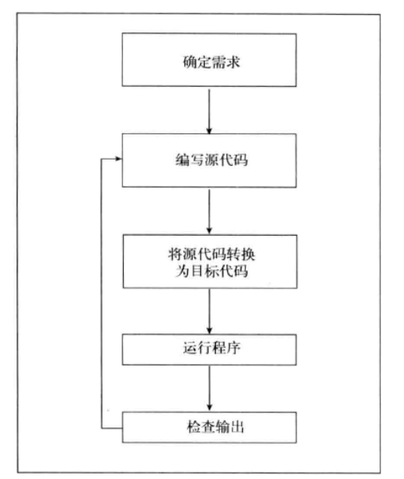

**编写hello python程序**

用记事本编写代码：

#!/usr/bin/python3

print("Hello, python!")

另存为hello_python.py文件。

通过命令行进入文件所在目录，然后运行

Python hello_python.py

就可以看到执行结果：

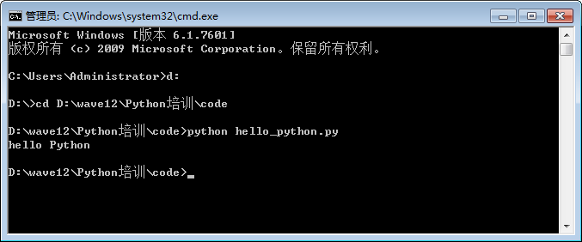

### 安装pycharm开发工具

下载网址：[https://www.jetbrains.com/pycharm/download/#section=windows](https://www.jetbrains.com/pycharm/download/" \l "section=windows)

下载windows下的Professional版本。

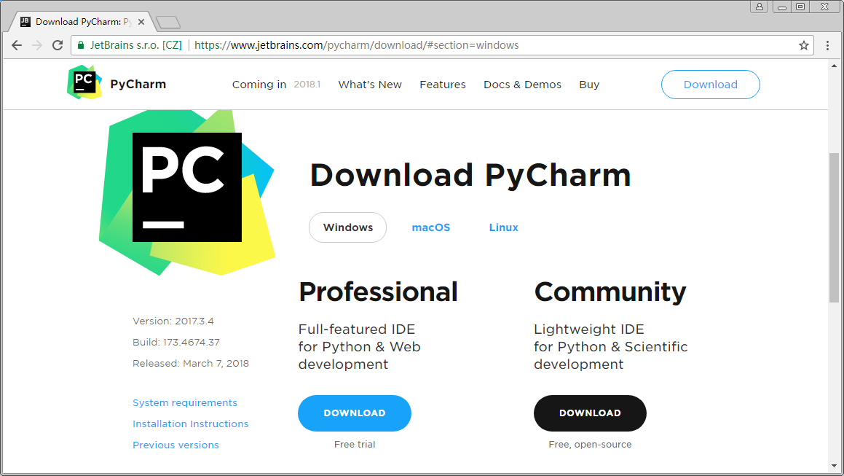

下载完成后按常规软件安装即可。 下面是安装启动界面：

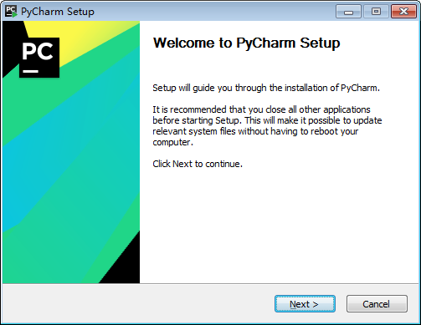

安装选项界面选择下列选项：

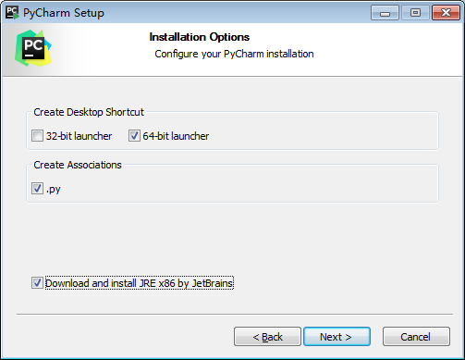

如果是64位操作系统，则勾选64-bit launcher。如果机器上没有安装JRE（JAVA运行时环境）,则勾选。Create Associations也勾选上，以后双击磁盘上的py文件，默认就用pycharm来打开。

### 在pycharm里开发helloword

1. 启动pycharm。

第一次启动pycharm会弹出提示框：

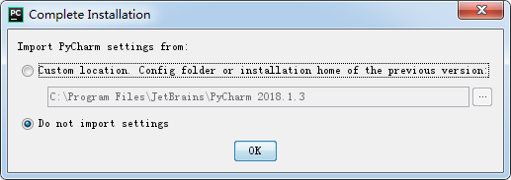

直接点OK。

然后出现许可提示对话框：

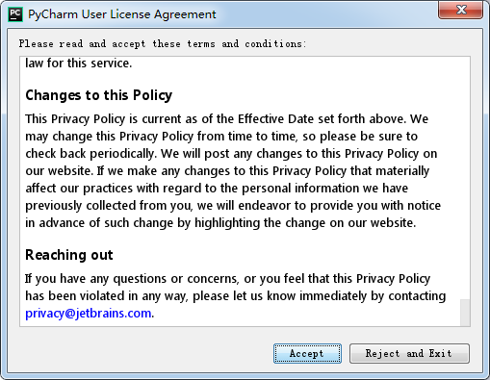

将滚动条拖动到最底端，然后点击Accept按钮。然后出现Data Sharing对话框。

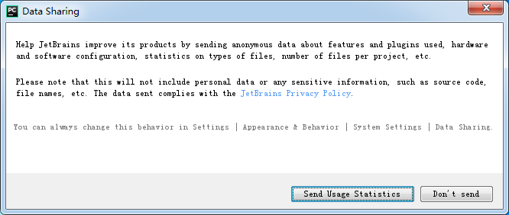

这个对话框的意思是pycharm软件出错时是否向官方发送相关信息。点击“Don’t send”即可，表示不发送。也可以点击Send Usage Statistics表示发送。

然后出现许可对话框：

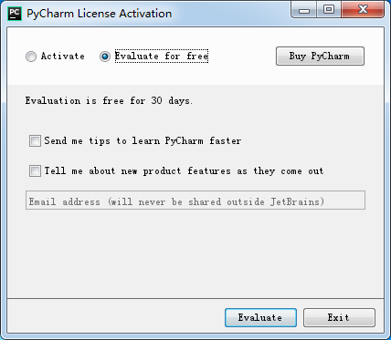

这里选择软件试用：Evaluate for free。然后单击“Evaluate”。

接下来选择自己喜好的界面风格：

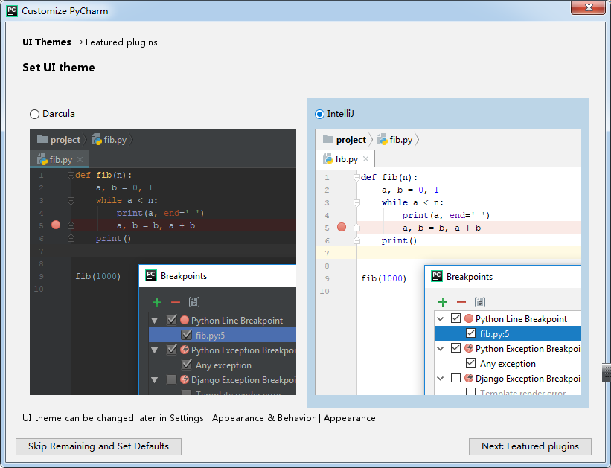

我这里选择IntelliJ风格。然后点Skip Remaining and Set Defaults按钮，表示忽略其他设置保持默认。

现在，出现欢迎界面：

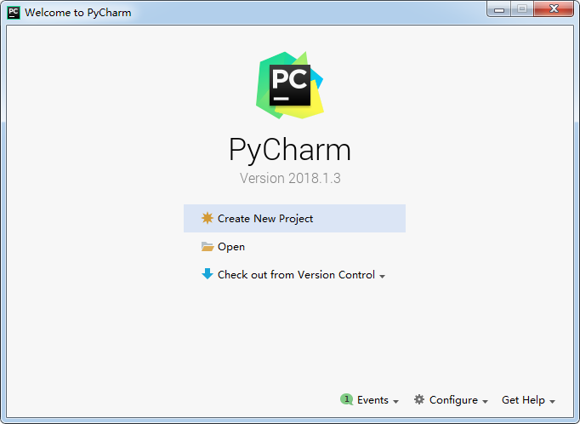

可以选择创建新工程或打开一个现有工程。

这里新建一个工程。

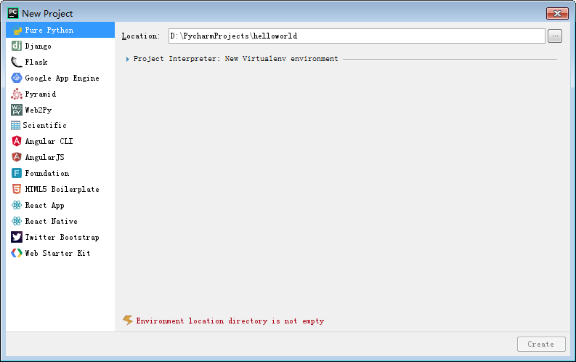

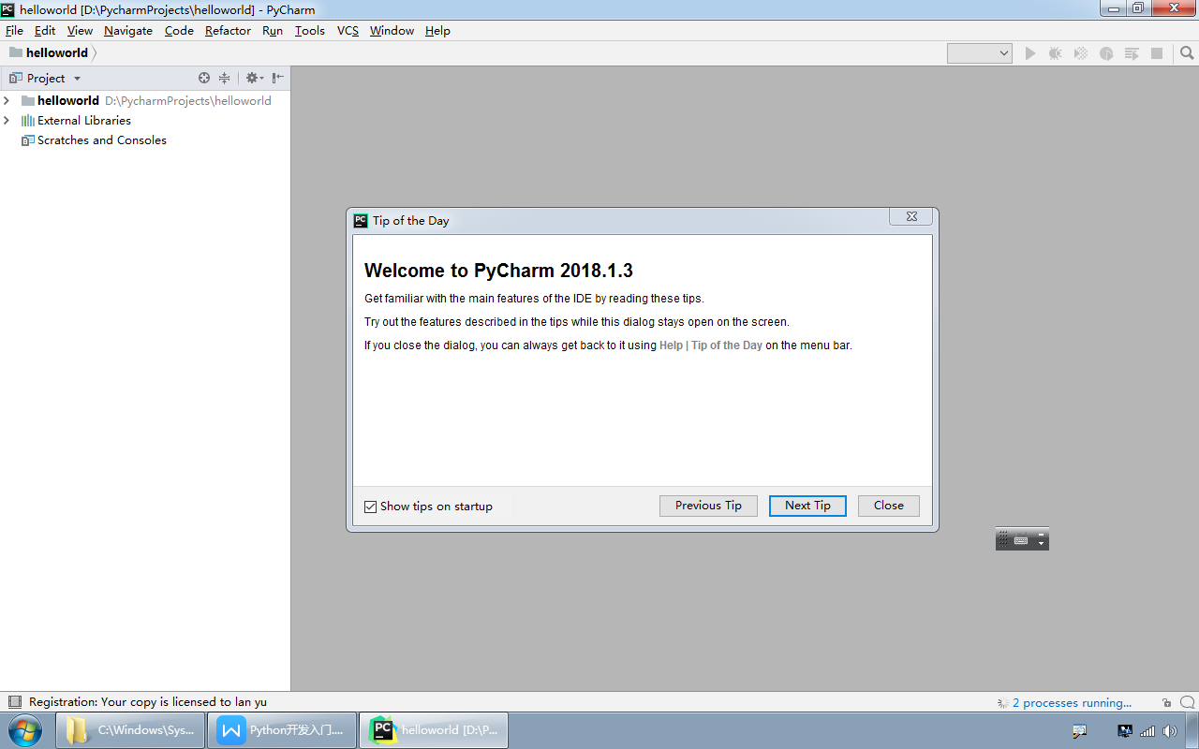

取消掉Tip of the Day对话框的Show tips on startup复选框，点Close。如果不取消复选框，则每次启动pycharm都会有这个对话框界面，它会提示一些软件使用上的小技巧。

（2）、新建一个文件。右键点工程名，依次点选择菜单New->File。文件名取为main.py，然后键入代码。

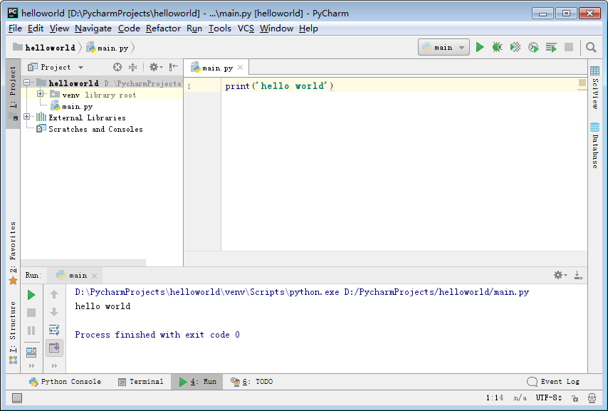

单击菜单Run->Run运行程序，可以看到控制台区域输出hello world.